# **Module 12: verpleegtechnisch handelen 2**

# Lesweek 7: Reanimeren en ethiek

Tijdens deze les ga je de discussie aan rondom reanimeren en ethiek. Dit gebeurt door middel van een Lagerhuisdebat.

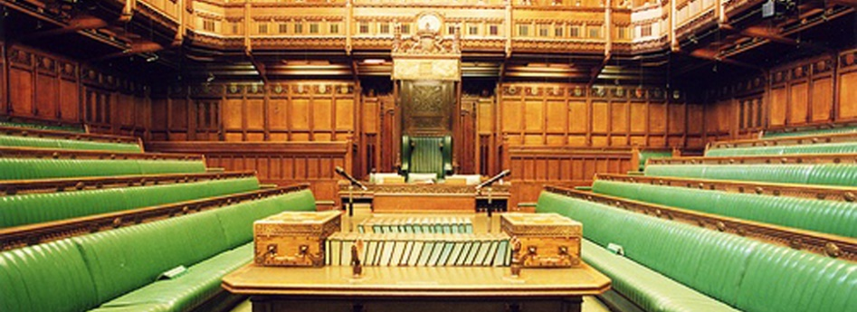

De docent verdeeld de klas in twee groepen, de ene groep is voor, de andere groep is tegen de stelling. Op het bord komen een aantal stellingen te staan rondom het onderwerp; reanimeren. Het is zaak dat je beargumenteerd waarom je voor, of tegen bent!

De spelregels zijn: De docent is voorzitter, je krijgt enkel het woord wanneer je gaat staan en blijft staan.

De stellingen zijn als volgt:

1. Een dementerend persoon moet je niet meer reanimeren.

2. Wanneer je tijdens een reanimatie een rib breekt en deze persoon komt weer bij bewustzijn, dan moet je verantwoordelijk gesteld worden voor eventuele kosten.

3. Iemand met het syndroom van down moet je niet meer reanimeren.

4. Om te reanimeren moet je geschoold zijn.

5. Je bent verplicht om te reanimeren, ook al kan je het niet.